СЕМЕЙСТВО ЭЛЕКТРОАГРЕГАТОВ “ВЕПРЬ”

Дипломант выставки

cделано в России

АБП 1,5230ВР

электроагрегаты бензиновые 1,5 20 кВА
Руководство по эксплуатации

013.037.РЭ.АБ

АСПТ 1805/230 ВБХ

электроагрегаты сварочные 130  400А
ЭЛЕКТРОАГРЕГАТ
"ВЕПРЬ"
С ДВИГАТЕЛЕМ ХОНДА

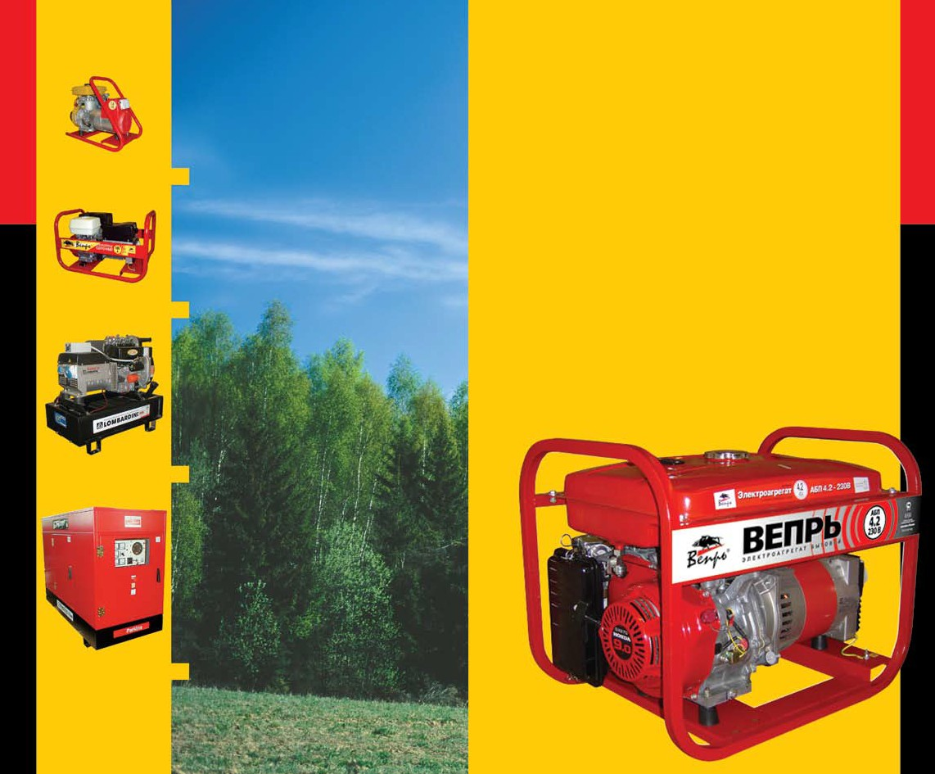

Москва 2013

АДА 12230ВЛС

электроагрегаты дизельные воздушного охлаждения 2.238 кВА

АДС 135Т400 РПК
электроагрегаты дизельные радиаторного охлаждения 7400 кВА

МЕ 22

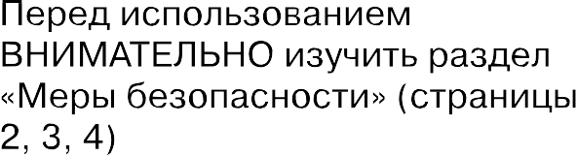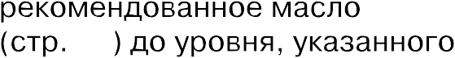

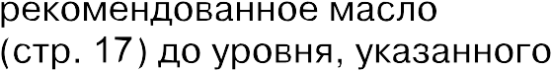

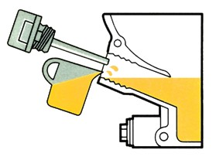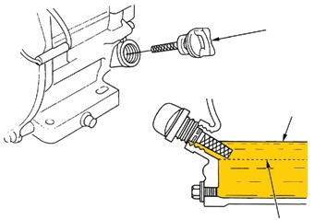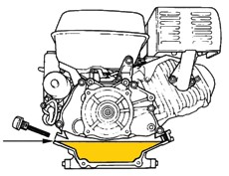Моторное масло
в соответствии с таблицей стр. 17

1

РУКОВОДСТВО ПО ЭКСПЛУАТАЦИИ 013.037.РЭ.АБ

ЭЛЕКТРОАГРЕГАТ БЕНЗИНОВЫЙ “ВЕПРЬ” С ДВИГАТЕЛЕМ ХОНДА

Москва
2013

ВВЕДЕНИЕ

1.1.Настоящее руководство по эксплуатации (РЭ) содержит краткое техническое опи- сание конструкции бензинового электроагрегата "Вепрь", в дальнейшем именуемо- го "электроагрегат", а также его состав и основные технические данные. В РЭ даны рекомендации по правилам эксплуатации и техническому обслуживанию электроа- грегата.

  - Настоящее РЭ не является исчерпывающим документом. Для более полного изу- чения устройства и правил эксплуатации электроагрегата необходимо дополни- тельно руководствоваться документами, входящими в комплект эксплуатационной документации.

  - В РЭ имеются иллюстрации и принципиальные схемы, дающие представление об устройстве электроагрегата.

  - В изделии постоянно производятся конструктивные изменения, вызываемые совершенствованием конструкции, заменой материалов, частичным изменением наименований комплектующих изделий и т.п., не ухудшающие качества изделия и его эксплуатационных данных. В связи с этим возможны расхождения между тек- стом, рисунками и фактическим исполнением изделия, о чем потребителю не сооб- щается. Все изменения будут учитываться при переиздании документации.

  - Наименование электроагрегата расшифровывается следующим образом:
АБП 7/4  Т400/ 230 В Х  Б С К

Электроагрегат бензиновый портативный

мощность номинальная, кВА Возможное напряжение:
трехфазный переменный ток 50 Гц, 400 В однофазный переменный ток 50 Гц, 230 В
Воздушная система охлаждения

Модель двигателя: Х  Хонда (Honda)

Модификации: Большой бак (15, 25 л)

Электростартер Колеса
  - Тщательно изучите все правила данного руководства, так как строгое их выполне ние обеспечивает длительное, бесперебойное и безопасное использование агрегата.
Периодически перечитывайте настоящее РЭ.

МЕРЫ БЕЗОПАСНОСТИ

  - К работе с агрегатом допускаются лица, достигшие 16 лет и изучившие настоящее руководство. Запрещается эксплуатация изделия лицам в нетрезвом состоянии.

  - При подготовке агрегата к работе:
    - внимательно изучите настоящее руководство;
    - перед началом эксплуатации тщательно осмотрите электроагрегат, убедитесь в надежности крепления топливного бака, глушителя, карбюратора, топливного крана, воздушного фильтра, свечи зажигания, деталей генератора и целостности электро- разъемов;
    - проверить, не повреждена ли изоляция высоковольтного провода;

    - проверить внешнюю герметичность трубопроводов и соединений топливной систе- мы;
    - во время запуска и работы двигателя не прикасаться к высоковольтному проводу, угольнику и свече зажигания, а также к деталям глушителя;
- запуск электроагрегата должен производиться без подключенной нагрузки, мощность предполагаемой нагрузки не должна превышать паспортной номинальной мощности.

  - В процессе эксплуатации, технического обслуживания и ремонта двигателя:
    - категорически запрещается мойка генератора;
    - не наматывать пусковой шнур на руку в процессе запуска двигателя;
    - постоянно следить за чистотой ребер цилиндра и его головки;
    - в работе применять только исправный инструмент и по его прямому назначению;
    - не допускать попадания воспламеняющихся веществ, ГСМ на детали глушителя, головку цилиндра. Немедленно удалять следы пролитых ГСМ на детали двигателя;
    - не охлаждать двигатель водой;
    - не допускать ударов и других механических воздействий на детали и агрегаты дви- гателя;
    - при всех регулировках, проверках и других работах (кроме регулировки карбюрато- ра), а также при мойке (чистке) двигателя  двигатель должен быть выключен;
    - эксплуатация двигателя должна производиться только с установленными защитны- ми кожухами и экранами, предусмотренными его конструкцией;
    - не оставлять работающий двигатель без присмотра;
    - не эксплуатируйте двигатель без пробки заливной горловины топливного бака;
    - во избежание пожара агрегату необходимо создать достаточную вентиляцию и раз- мещать работающий агрегат на расстоянии не менее чем 1 м от стен и другого обо- рудования и вдали от легковоспламеняющихся предметов и жидкостей (бензин, спич- ки, строительные и отделочные материалы и т.д.);

Категорически запрещается устанавливать электроагрегат в непрове- триваемом помещении во избежание перегрева и испарения бензина из топливного бака из соображений пожарной безопасности.
!

    - не допускайте к агрегату детей и домашних животных, так как это может привести к ожогам от горячих и ранениям от вращающихся частей двигателя;
    - разберитесь, как быстро остановить двигатель в случае опасности и не допускайте к агрегату непроинструктированных людей;
    - дозаправку топливом производите только при остановленном двигателе в проветри- ваемом помещении, не допуская пролива топлива.
Во избежание воспламенения и взрыва паров бензина:
    - не переливайте топливо в бак выше горловины;
    - удостоверьтесь, что крышка бака плотно закрыта. Если допущено проливание топлива  насухо вытрите ветошью бензин и дайте пятну высохнуть, прежде чем запу- скать двигатель;
    - не курите, не допускайте открытого огня или искрения возле заправленного топли- вом бака;
    - выхлопные газы содержат двуокись углерода, опасную для здоровья. Поэтому избе- гайте вдыхания выхлопных газов и не размещайте агрегат в непроветриваемом закры- том пространстве; запрещается работа в закрытых, непроветриваемых помещениях (парниках, теплицах, сараях);
    - размещайте агрегат на ровной твердой поверхности. Не наклоняйте его более чем на 20 градусов во избежание течи топлива и масла;
    - не ставьте ничего на агрегат;
    - не вынимайте из глушителя элемент искрогасителя;

Категорически запрещается самостоятельное изменение выхлопного тракта двигателя электроагрегата:
!
- приваривание к глушителю и выхлопному коллектору переходников последующим удлинением с помощью металлорукавов и труб;
- использование самодельных глушителей.

- глушитель двигателя во время работы нагревается и некоторое время остается горячим после останова двигателя. Поэтому перед обслуживанием дайте двигателю остыть;
- при работе с электроагрегатом должно быть обеспечено наличие средств пожаро- тушения из числа установленных ГОСТ 12.4.00983.10.3.15

В случае воспламенения топлива остановите двигатель, перекрыв подачу топлива. Тушение пламени производите углекислотными огнетушителями или накройте очаг пламени войлоком, брезентом и т.п. При отсутствии указанных средств засыпьте огонь песком или землей. Запрещается заливать горящее топливо водой.

Категорически запрещается самостоятельно изменять конструкцию топливной системы:
!
- устанавливать любые дополнительные топливные баки, топливные филь- тры, шланги, краники, электромагнитные запоры, насосы и т.п.;
- переделывать двигатель для работы на газообразном топливе.

  - Основные правила электробезопасности
    - Эксплуатация электроагрегата должна производиться в строгом соответствии с требованиями "Правил техники электробезопасности при эксплуатации электроустано- вок".
    - Обслуживающий персонал должен иметь квалификационную группу согласно "Правилам технической эксплуатации электроустановок потребителей".
    - Лиц, обслуживающих электроагрегат, необходимо периодически инструктировать о правилах безопасности работы, учитывающих местные условия, об опасности пораже- ния электрическим током.
    - Электроагрегат является источником электроэнергии с высоким напряжением. Это напряжение является опасным для жизни в случае соприкосновения человека с токове- дущими частями. Во избежание поражения электрическим током при эксплуатации электроагрегата следует строго выполнять следующие указания:
      - при подключении к выводным штепсельным розеткам нагрузочных вилок во время работы электроагрегата предварительно убедиться в том, что выключатель нагрузки находится в положении "Отключено";
      - не касаться токоведущих частей при работе электроагрегата;
      - не допускать работы электроагрегата при замыкании на корпус, некачественном заземлении, ослаблении крепления и других неисправностях.
    - Электроагрегат во время работы должен быть заземлен. Качество заземления должно соответствовать правилам устройства электроустановок. В зависимости от местных условий (состав грунта, его влажность, время года, и т. д.) изменяется качество заземления, поэтому во всех случаях качество заземления должно быть проверено путем измерения сопротивления заземления, которое не должно превышать 10 Ом.
    - При эксплуатации агрегата ЗАПРЕЩАЕТСЯ:
      - работа с открытой крышкой блока управления и снятым кожухом генератора;
      - заземлять нейтраль или соединять ее с корпусом;
      - работа с неисправной изоляцией электрической части;
      - работа на сеть, имеющую неисправную изоляцию;
      - работа с неисправным выключателем;
      - работа при появлении дыма или запаха горячей изоляции;
      - работа с поврежденной кабельной вилкой или кабелем подключаемого инструмен- та.
    - В зависимости от местных условий эксплуатации электроагрегатов у потребителей должны разрабатываться конкретные должностные и экс
плуатационные инструкциии с дополнительными указаниями по технике электробезопасности, утвержденные установленным порядком.
    - В случае использования электроагрегата в качестве резервного источника элек- тропитания объекта взамен существующей электросети подключение блока АВР (авто- матического ввода резерва) либо перекидного выключателя необходимо проконсульти- роваться у специалистов сервисного центра (стр. 22 настоящего РЭ). Окончательное подключение и ввод в эксплуатацию такого электроагрегата должно производиться толь- ко уполномоченными специалистами либо в их присутствии с составлением Акта ввода изделия в эксплуатацию.

ВНИМАНИЕ!
ДАННОЕ РУКОВОДСТВО ПО ВЫПОЛНЕНИЮ МЕР БЕЗОПАСНОСТИ ПРИ ЭКСПЛУАТАЦИИ ЭЛЕКТРОАГРЕГАТА ВАЖНА САМА ПО СЕБЕ, НО ТЕМ НЕ МЕНЕЕ ОНА НЕ МОЖЕТ УЧЕСТЬ ВСЕХ ВОЗМОЖНЫХ СЛУЧАЕВ, КОТОРЫЕ МОГУТ БЫТЬ В РЕАЛЬНЫХ УСЛОВИЯХ. В ТАКИХ СЛУЧАЯХ СЛЕДУЕТ РУКОВОДСТВОВАТЬСЯ ЗДРАВЫМ СМЫСЛОМ, ВНИМАНИЕМ И АККУРАТНОСТЬЮ, КОТОРЫЕ ЕСТЕСТВЕННО ЯВЛЯЮТСЯ НЕ ПРИНАДЛЕЖНОСТЬЮ ЭЛЕКТРОАГРЕГАТА, НО ОПЕРАТОРА ЕГО ЭКСПЛУАТИРУЮЩЕГО.

- НАЗНАЧЕНИЕ ИЗДЕЛИЯ

  - Электроагрегат предназначен для обеспечения переменным током частотой 50 Гц различных потребителей и может быть использован как источник питания в стационар- ных и передвижных электроустановках.

  - Электроагрегат обеспечивает работу в следующих условиях:
- Температура окружающего воздуха от минус 35 до плюс 50°С;
- Относительная влажность воздуха 98% при температуре 25°С в обычном исполне- нии и 35°С для тропического исполнения;
- Высота над уровнем моря до 4000 м;
- Скорость воздушного потока у поверхности земли до 50 м/с;
- Воздействие атмосферных осадков: дождя, снега (без прямого воздействия), росы, тумана, инея;
- Запыленность воздуха, г/м3:
    - при работе на стоянке  0,5 (с периодической очисткой воздушного фильтра не более чем через 24 часа);
    - при работе в движении  2,5 (с периодической очисткой фильтра не более чем через 4 часа);
- Воздействие соляного тумана и плесневых грибов  для электроагрегатов в тропи- ческом исполнении;
- Наклон к горизонтальной поверхности для электроагрегатов встроенного типа до:
    - при работе на стоянке  10°C
    - при работе в движении  15°C относительно продольной оси и 18,5°C относительно поперечной оси на время не более 30 секунд, необходимое для преодоления препят- ствия.

- ТЕХНИЧЕСКИЕ ХАРАКТЕРИСТИКИ

  - Основные параметры и размеры:

Тип генератора Синхронный
- Род тока Переменный
- Частота, Гц 50±1,5
- Доп. выход постоянного тока (если установлен) 12В, 8А
- Частота вращения, об/мин. 3000±150
- Уровень шума на расстоянии 10 м, дБ, не более 74
Основные технические данные базовых моделей указаны в таблицах № 1 (с однофаз- ными генераторами) и № 2 (с трехфазными).

  - Электроагрегат обеспечивает номинальную мощность при температуре окружаю- щего воздуха до 20°С и на высоте над уровнем моря до 100 м, относительной влаж- ности 98% при температуре 25°С.

  - Электроагрегат допускает перегрузку по мощности на 10% в течение 1 часа сверх номинальной в условиях работы указанных в п. 4.2. Повторная нагрузка допускается не менее чем через 30 мин.

  - При работе электроагрегата на высоте более 1000 м над уровнем моря в услови- ях, указанных в п. 3.2., мощность обеспечивается:
на высоте 2000 м до 95% номинальной мощности, на высоте 3000 м до 85% номинальной мощности, на высоте 4000 м до 70% номинальной мощности.

  - Электроагрегат должен обеспечивать в установившемся тепловом состоянии (после работы электроагрегата в течение 1 ч с номинальной нагрузкой) следующее качество электроэнергии:
- установившееся отклонение напряжения при изменении нагрузки от 10 до 100% номинальной мощности не более ±5%;
- установившееся отклонение напряжения при неизменной нагрузке от 25 до 100% номинальной мощности не более ±1%;
от 10 до 25% номинальной мощности  не более ±3%;
- установившееся отклонение частоты при неизменной нагрузке,%, не более: 25100% номинальной мощности  ±1;
до 25% номинальной мощности  ±2;
- основной наклон регуляторной характеристики не более 5%.

СВОДНАЯ ТАБЛИЦА ТЕХНИЧЕСКИХ ДАННЫХ БАЗОВЫХ МОДЕЛЕЙ ЭЛЕКТРОАГРЕГАТА «ВЕПРЬ» (однофазных)
Таблица №1

Базовая модель | Модель двигателя | Рабочий объем, см3 | Максим. мощность двигателя, л/с | Удельный расход топлива, г/кВт.ч | Емкость топливного бака, л | Объем заливаемого масла, л | Мощность, кВА |  | Сила тока, А | Масса, кг | Габариты, см
 |  |  |  |  |  |  | Номин. | Макс. | Сила тока, А | Масса, кг | Габариты, см
1,5230ВХ | GX 160 | 163 | 5,5 | 313 | 3,6 | 0,6 | 1,5 | 1,65 | 6,5 | 30 | 58 х 38  х 47
2,2230ВХ | GX 160 | 163 | 5,5 | 313 | 3,6 | 0,6 | 2,0 | 2,2 | 8,7 | 37 | 56 х 47  х 40
2,7230ВХ | GX 200 | 196 | 6,5 | 313 | 3,6 | 0,6 | 2,5 | 2,7 | 10,9 | 40 | 58 х 46  х 40
4,2230ВХ | GX 270 | 270 | 9,0 | 313 | 6,0 | 1,1 | 3,9 | 4,2 | 17,0 | 58 | 70 х 58  х 50
5230ВХ | GX 390 | 389 | 13,0 | 313 | 6,5 | 1,1 | 5,0 | 5,5 | 21,7 | 72 | 87 х 58  х 54
6230ВХ | GX 390 | 389 | 13,0 | 313 | 6,5 | 1,1 | 5,5 | 6,0 | 24,0 | 75 | 87 х 58  х 54
2,2  230ВХБ | GX 160 | 163 | 5,5 | 313 | 15 | 0,6 | 2,0 | 2,2 | 8,7 | 39 | 65 х 41  х 56
2,7  230ВХБ | GX 200 | 196 | 6,5 | 313 | 15 | 0,6 | 2,5 | 2,7 | 10,9 | 43 | 65 х 41  х 56
4,2230ВХ БГ | GX 270 | 270 | 9,0 | 313 | 25 | 1,1 | 3,9 | 4,2 | 17,0 | 65 | 70 х 51  х 57
4,2230ВХ БСГ | GX 270 | 270 | 9,0 | 313 | 25 | 1,1 | 3,9 | 4,2 | 17,0 | 80 | 70 х 51  х 57
6230ВХ БГ | GX 390 | 389 | 13,0 | 313 | 25 | 1,1 | 5,5 | 6,0 | 24,0 | 85 | 82 х 54  х 61
6230ВХ БСГ | GX 390 | 389 | 13,0 | 313 | 25 | 1,1 | 5,5 | 6,0 | 24,0 | 90 | 82 х 54  х 61
10230ВХ БСГ | GX 630 | 688 | 21,0 | 328 | 25 | 1,7 | 10,0 | 11,0 | 43,4 | 134 | 96 х 60  х 72

СВОДНАЯ ТАБЛИЦА ТЕХНИЧЕСКИХ ДАННЫХ БАЗОВЫХ МОДЕЛЕЙ ЭЛЕКТРОАГРЕГАТА «ВЕПРЬ» (трехфазных)
Таблица №2

Базовая модель | Модель двигателя | Рабочий объем, см3 | Максим. мощность двигателя, л/с | Удельный расход топлива, г/кВт.ч | Емкость топливного бака, л | Объем заливаемого масла, л | Мощность, кВА |  | Сила тока, А | Масса, кг | Габариты, см
 |  |  |  |  |  |  | Номин. | Макс. | Сила тока, А | Масса, кг | Габариты, см
7/4T400 /  230ВХ | GX 390 | 389 | 13,0 | 313 | 6,5 | 1,1 | 7/4 | 7,7/4,4 | 10,2/17,4 | 85 | 87 х 58  х 54
7/4T400 /  230ВХБГ | GX 390 | 389 | 13,0 | 313 | 25 | 1,1 | 7/4 | 7,7/4,4 | 10,2/17,4 | 92 | 82 х 54  х 61
7/4T400 /  230ВХБСГ | GX 390 | 389 | 13,0 | 313 | 25 | 1,1 | 7/4 | 7,7/4,4 | 10,2/17,4 | 85 | 82 х 54  х 61
10/6T400 /  230ВХБСГ | GX 630 | 688 | 21 | 328 | 25 | 1,7 | 10/6 | 11,0/6,6 | 14,6/21,7 | 135 | 96 х 60  х 72
12T400  230ВХБСГ | GX 630 | 688 | 21 | 328 | 25 | 1,7 | 12/4 | 13,2/4,4 | 18,3/17,4 | 150 | 96 х 60  х 72
В связи с постоянным усовершенствованием конструкции электроагрегатов "Вепрь" фирмой производителем,фактические габаритные размеры могут отличаться от указанных в таблицах,но не должны превышать их.

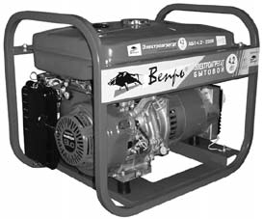СОСТАВ АГРЕГАТА

В состав агрегата входят основные составные части:

Бак топливный
Рама

Двигатель

Амортизаторы
Генератор

Рис. 1

УСТРОЙСТВО И РАБОТА ЭЛЕКТРОАГРЕГАТА

Компоновка.
Общий вид электроагрегата приведен на рис. 1. Двигатель и генератор соединены в единый блок, закрепленный на раме, через амортизаторы.
Генератор крепится к фланцу картера двигателя четырьмя болтами. Передача крутя- щего момента от двигателя к генератору осуществляется через коническое сопряже- ние ротора генератора и вала двигателя согласно международному стандарту SAE J609. При этом образуется самоцентрирующаяся трехопорная схема на 2х шарико- подшипниках, один из которых находится на конце ротора генератора, другой  на конце коленвала двигателя со стороны устройства ручного запуска.
Промежуточный подшипник установлен на выходе вала отбора мощности двигате- ля.
На корпусе генератора установлен блок с аппаратурой, в котором размещены в зависимости от модификации розетки 230/400 Вольт, вольтметр, клеммы 12В, термо- магнитные предохранители.
Над двигателем размещен топливный бак с краником.

УСТРОЙСТВО И РАБОТА СОСТАВНЫХ ЧАСТЕЙ

  - Двигатель.
В электроагрегате, в зависимости от модификации, установлен бензиновый карбю- раторный двигатель Хонда. Особенностями данного двигателя являются (кроме обо- значенных** в таблице1):
    - верхнее расположение клапанов, позволяющее снизить теплонапряженность дви- гателя и уменьшить кремниевые отложения. При этом достигается более высокая выходная мощность в меньшем рабочем объеме при эффективном сгорании и эконо- мии топлива, увеличивается ресурс клапанов;
    - литая чугунная гильза цилиндра;
    - система для автоматического выключения двигателя при низком уровне масла, значительно снижающая вероятность поломки двигателя изза недостаточной смазки;
    - воздушный фильтр автомобильного типа из гофрированной бумаги с предваритель- ным фильтром из поролона для увеличения ресурса двигателя;
    - система декомпрессии для облегчения запуска двигателя.

  - Генератор.
    - Генератор для однофазных электроагрегатов 1,5 : 10 кВА синхронный, однофаз- ный, самовозбуждающийся, без колец и щеток с компаундной системой возбуждения посредством подключаемой емкости, одноопорный, фланцевого исполнения. Охлаждение обмоток генератора осуществляется с помощью центробежного вентиля- тора, расположенного со стороны привода. Класс изоляции "В". Частота вращения привода 3000 об./мин. При снижении оборотов на 50% генератор не возбуждается, напряжение отсутствует.
    - Генератор для трехфазных электроагрегатов 4 : 12,5 кВА синхронный, трехфаз- ный с щеточным коллектором и системой возбуждения с компаундом.
    - Принципиальная электрическая схема, данные по сопротивлению обмоток и устройство генератора приведены в прилагаемом техническом описании генератора.

ОБЩИЕ УКАЗАНИЯ ПО ЭКСПЛУАТАЦИИ

  - Общие указания.
    - Эксплуатация электроагрегата включает техническое обслуживание, хранение, транспортирование, а также мероприятия по поддержанию электроагрегата в постоян- ной готовности к работе и увеличению срока службы.
К обслуживанию электроагрегата должны допускаться лица, прошедшие специальную техническую подготовку, имеющие четкое представление о работе двигателя, электри- ческой части и других элементов электроагрегата, изучившие настоящее руководство и хорошо знающие правила техники безопастности. Обслуживающий персонал дол- жен иметь соответствующую квалификационную группу. Обслуживающему персоналу для надежной и безаварийной работы электроагрегата необходимо:
      - твердо знать устройство и правила эксплуатации электроагрегата;
      - соблюдать правильный режим работы электроагрегата;
      - следить за техническим состоянием электроагрегата и своевременно проводить его техническое обслуживание;
      - знать и соблюдать правила техники безопасности;
      - уметь пользоваться защитными средствами (диэлектрическими перчатками, коври- ками и т.д.);
      - аккуратно и правильно вести техническую документацию.
Кроме того, обслуживающий персонал должен уметь практически оказывать первую помощь при поражении электрическим током.

  - Обслуживающий персонал и его обязанности.
    - Электроагрегат обслуживается электриком.
Электрик отвечает за техническое состояние, правильную эксплуатацию и постоянную готовность электроагрегата к работе.

  - Требования электробезопасности.
    - При эксплуатации электроагрегата должны выполняться правила электробезо- пасности, пожарной безопасности, санитарногигиенические правила, экологические требования и требования следующих документов:
"Правил устройства электроустановок";
"Правил технической эксплуатации электроустановок потребителей"; "Правил техники безопасности при эксплуатации электроустановок по требителей".

8.4. Для обеспечения безопасной работы необходимо заземлить корпус электроагре- гата. В качестве заземлителя использовать металлические трубы диаметром 40÷50 мм или стержни диаметром не менее 15 мм и длиной 1,0÷1,5 м, забиваемые в землю вертикально.

ПОДГОТОВКА К РАБОТЕ

  - Распаковка.
Распаковать электроагрегат и его части, упакованные отдельно. При вскрытии упако- вочной тары не допускать ударов и механического воздействия на детали электроагре- гата. После вскрытия установки необходимо произвести наружный осмотр изделия, проверить согласно упаковочному листу наличие прикладываемых деталей, инстру- мента и технической документации. Если электроагрегат законсервирован (информа- ция о дате консервации находится на упаковке), то необходимо провести расконсерва- цию изделия согласно п.9.3. Проверить соответствие номеров на корпусе двигателя электроагрегата и в разделе "Свидетельство о приемке". Проверьте надежность затяж- ки гаек, болтов, винтов крепления деталей и агрегатов изделия. При расконсервации строго соблюдать правила противопожарной безопасности.

  - Проверить уровень масла в картере двигателя, для чего:
    - установить двигатель в горизонтальное положение;
    - вынуть щуп, протереть линейку щупа чистой салфеткой;
    - вставить щуп на место до упора. Затем вынуть его, проверить уровень масла  при нормальной заправке конец линейки щупа должен быть в масле на длине между верх- ней и нижней отметинами. При необходимости долить масла в картер двигателя; установить щуп на место.

  - Расконсервировать двигатель (если он законсервирован), для чего:
    - отсоединить от свечи зажигания угольник, вывернуть свечу;
    - залить в цилиндр через отверстие под свечу 2030 см3 топлива;
    - провернуть коленчатый вал двигателя пятьшесть раз с помощью пускового шнура;
    - протереть насухо головку, блок цилиндра и свечу, проверить зазор между электро- дами свечи зажигания (0,50,6 мм);
    - установить свечу зажигания и угольник на место.

  - Запустить двигатель:
    - установить двигатель горизонтально;
    - отключить электронагрузку;
    - проверить заправку топливного бака двигателя бензином  уровень топлива должен быть на 1015 мм ниже нижнего обреза заправочной горловины (при необходимости дозаправить. Дозаправку (заправку) топливного бака рекомендуется производить через сетчатый (матерчатый) фильтр);
    - открыть топливный кран топливного бака;
    - при запуске холодного двигателя полностью закрыть воздушную заслонку, устано- вив ее рычаг вдоль оси корпуса карбюратора; после непродолжительной остановки (двигатель прогрет) воздушную заслонку НЕ ЗАКРЫВАТЬ;
    - выбрав свободный ход пускового шнура, резко потянуть на себя за ручку пускового шнура; при незапуске двигателя  повторить операцию дватри раза. Двигатель должен запуститься.
    - после запуска двигателя по мере его прогрева плавно открывать воздушную заслон- ку.
Прогреть двигатель в течение 23 минут.
Проверьте внешнюю герметичность соединений корпуса двигателя, топливной систе- мы и системы выхлопа отработавших газов.
Если двигатель не запустился с трех попыток, необходимо:
- проверить уровень масла в картере (если уровень мал, то датчик масла "прерывает искру");
- проверить качество топлива (механические примеси и вода в топливе НЕ ДОПУСКАЮТСЯ);
- проверить состояние и чистоту фильтроэлементов воздушного фильтра;
- снять угольник, вывернуть свечу зажигания;
- проворотом коленчатого вала двигателя за пусковой шнур с закрытым топливным краном удалить избыток топлива из цилиндра двигателя;
- протереть насухо электроды свечи зажигания, при необходимости удалить нагар, замерить зазор между электродами и проверить качество искрообразования, для чего:
а) надеть угольник высоковольтного провода на свечу; б) прижать свечу к головке цилиндра;

КАТЕГОРИЧЕСКИ ЗАПРЕЩАЕТСЯ КЛАСТЬ СВЕЧУ ЗАЖИГАНИЯ ЭЛЕКТРОДАМИ К ОТВЕРСТИЮ ПОД СВЕЧУ В ГОЛОВКЕ ЦИЛИНДРА ВО ИЗБЕЖАНИЕ ВОСПЛАМЕНЕНИЯ ТОПЛИВНО-ВОЗДУШНОЙ СМЕСИ ПРИ ПРОКРУЧИВАНИИ КОЛЕНЧАТОГО ВАЛА.
!

в) тричетыре раза прокрутить коленчатый вал двигателя с помощью пускового шнура;
г) между электродами свечи должна проскакивать искра белосинего цвета; искра светложелтого цвета свидетельствует о неисправности системы зажигания;
д) протереть насухо головку и блок цилиндра, свечу зажигания; е) установить свечу зажигания и угольник на место.
- повторить запуск двигателя.
Если проведенные работы не привели к запуску двигателя, необходимо обратиться в специализированную мастерскую или на предприятиеизготовитель.
Порядок прогрева и пуска электроагрегата при температурах окружающего воздуха от 0°С до минус 35°С должен соответствовать требованиям руководства по эксплуата- ции двигателя.
При пуске с прогревом паяльной лампой необходимо обращать внимание на недо- пустимость направления горячих газов от лампы на бензобак, а также на электромон- таж. При этом необходимо соблюдать правила техники безопасности при работе с паяльной лампой. Запрещается самостоятельно регулировать положение дроссель- ной заслонки. Рычаг "газа" зафиксирован в положении 3150 об./мин. («холостой ход»).

  - Работа электроагрегата.
    - После запуска:
      - дайте двигателю нагреться без нагрузки около 3 минут.
      - подключите электронагрузку;
      - если давление масла мало или недостаточен его уровень, то двигатель остановит- ся автоматически. Двигатель запустится сразу же, если долить масло. Проверьте уровень масла и долейте его;
      - не регулируйте самостоятельно карбюратор. Это может нарушить настройку изде- лия.
    - Контроль при работе:
- Наблюдаются ли излишний шум и вибрация?
- Нет ли неровностей в работе двигателя?
- Каков цвет выхлопных газов? (Не слишком ли светлый или черный?)
При наличии одного из этих пунктов, остановите двигатель и обратитесь в специали- зированную мастерскую или на предприятиеизготовитель.
    - Использование выхода переменного тока.
Для правильного расчета суммарной единовременной мощности нагрузки следует уточнить характер и мощность каждого потребителя и учесть пусковые токи (см. рис. 2).
По характеру нагрузки потребители условно делятся на три группы и при расчетах номинальной мощности генератора берется в учет соответствующий коэффициент:
      - С активным сопротивлением (лампы накаливания, тены)  1,1
      - С индуктивным сопротивлением и малыми пусковыми токами (ручной электроин- струмент, бытовые электроприборы, люминесцентные лампы)  1,21,5
      - С обычным индуктивным сопротивлением (электромоторы, станки, сварочные трансформаторы, глубинные насосы)  33,5
Пример 1: предполагается использовать электролобзик 600 Вт и три лампы по 100 Вт. Требуемая номинальная мощность генератора: (3х100)х1,1+600х1,5=1200 Вт.
Генератор должен обеспечивать номинальную мощность не менее 1200 Вт.
Пример 2: предполагается использовать циркулярную пилу 1200 Вт, шлифовальную машину 800 Вт и компрессор 2000 Вт. Требуемая мощность генератора 1200х1,5+800х1,2+2000х3,0=8670 Вт.
При перегрузке или коротком замыкании автоматически срабатывает термомагнитный выключатель. Необходимо установить неисправность либо уменьшить нагрузку и подождать 10 минут до повторного включения электроагрегата. Кнопку выключателя необходимо утопить.
    - Использование выхода постоянного тока (если имеется).
Выход постоянного тока можно использовать только для зарядки аккумуляторов 12 Вольт (иначе его использовать нельзя).
Емкость заряжаемого аккумулятора:
      - при задействованной розетке переменного тока 1835 А час (не более 20 часов зарядки);
      - при незадействованной розетке переменного тока 1860 А час (не более 20 часов зарядки)
- Запустите двигатель.
- Присоедините провод сечением не менее 6 мм к контактам аккумулятора и клем- мам постоянного тока генератора. Подсоединяя положительный контакт аккумулятора к положительной клемме генератора, не перепутайте провода, так как это может нане- сти серьезный ущерб генератору.
      - не допускайте контакта оголенных участков проводов. Это может замкнуть аккуму- лятор;
      - при зарядке аккумулятора большой емкости протекает ток большой величины и соединение накоротко может вызвать искрение и перегорание проводов;
      - перед запуском автомобильного двигателя обязательно сначала отсоедините акку- мулятор от генератора во избежание повреждений генератора;
      - не используйте одновременно постоянный ток 12 Вольт и переменный ток;

ВНИМАНИЕ:
Аккумуляторы вырабатывают горючие газы, поэтому не допускайте появления вблизи них искр, пламени, горящих сигарет и т.д. Для предотвращения возможности возникно- вения искры сначала присоединяйте провода к аккумулятору, затем к генератору. При отсоединении  наоборот.
      - Зарядку аккумулятора проводите в хорошо вентилируемом помещении.
      - Перед зарядкой аккумулятора вывинтите пробки.
      - Зарядку прекратите при превышении температуры электролита (45°С).

9.6. Остановка двигателя. Производится в следующем порядке:
- Отключить всю нагрузку.
- Закрыть краник подачи топлива.
- Через несколько минут двигатель заглохнет.
- Выключить кнопку зажигания.
В аварийном случае достаточно выключить зажигание, установив тумблер в положе- ние "СТОП" (для моделей без электростартера) либо ключ зажигания в положение "СТОП" (для моделей с электростартером).
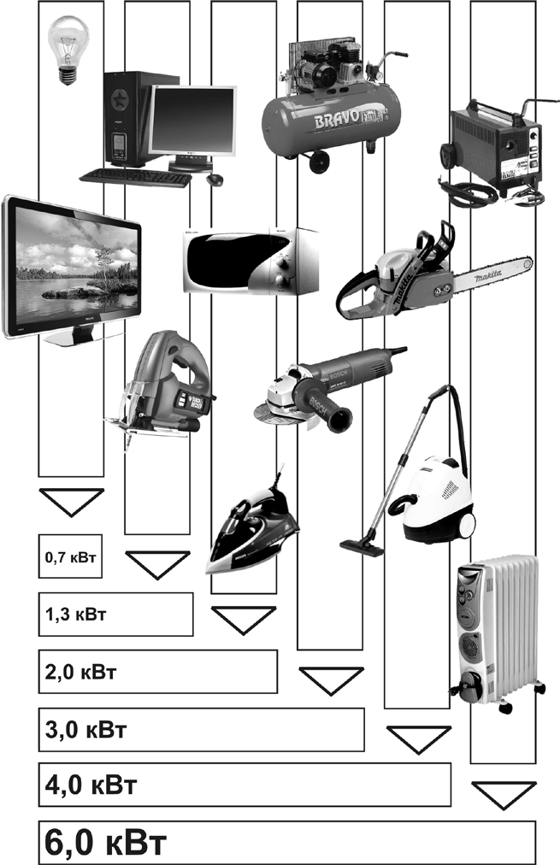
Рис.2. Необходимая мощность электростанции при использовании наиболее распространенных бытовых электроприборов

ТЕХНИЧЕСКОЕ ОБСЛУЖИВАНИЕ АГРЕГАТА

Безотказная и надежная работа электроагрегата в период эксплуатации во многом зависит от надлежащего ухода за ним, заключающегося в периодическом внешнем осмотре, содержании его в чистоте, своевременной проверке работоспособности систем и их подрегулировок в соответствии с рекомендациями настоящей Инструкции. Специальной подготовки обслуживающего персонала не требуется, но необходим определенный практический навык при проверках работоспособности систем электро- агрегата и их подрегулировке.
Для поддержания электроагрегата в процессе эксплуатации в технически исправном состоянии и для продления его срока службы необходимо выполнять следующие виды его технического обслуживания, указанные в руководстве по эксплуатации двигателя:
- ежедневное техническое обслуживание (ТО);
- ТО через первые 20 часов работы (обкатка);
- ТО через каждые 50 и 100 часов наработки;
- ТО через каждые 300 часов наработки;
- ТО при хранении электроагрегата.
Перед выполнением ТО необходимо провести внешний осмотр электроагрегата; уда- лить грязь, пыль, следы подтеков топлива или масла с его наружных поверхностей.

10.1 Ежедневное ТО.
Перед началом и окончанием работы необходимо:
- произвести внешний осмотр электроагрегата;
- удалить грязь, пыль, масло с наружных поверхностей электроагрегата.
Особое внимание уделить чистоте ребер блока цилиндра и целостности заземления. Проверить:
а) состояние и надежность крепления деталей электроагрегата, его сборочных единиц (карбюратора, воздушного фильтра, свечи зажигания, топливного бака);
б) состояние электропроводки (особое внимание обратить на состояние высоковольт- ного провода), состояние изолятора свечи зажигания;
в) уровень масла в картере двигателя; г) уровень топлива в топливном баке;
д) после запуска, на режиме прогрева, проверить герметичность соединений корпуса электроагрегата, топливной системы, системы отвода отработанных газов.

  - ТО через первые 20 часов (обкатка)  заменить масло.

  - ТО через 50 часов:
- заменить масло (в случае работы под высокой нагрузкой или при высокой темпера- туре окружающей среды масло менять через 25 часов);
- очистить воздушный фильтр, для чего: а) отвернуть гайку и снять крышку;
б) снять защитный фильтрующий элемент с бумажного фильтрующего элемента;
в) промыть внутри крышку и защитный поролоновый фильтрующий элемент в мыль- ной воде, высушить на воздухе;
г) обмести бумажный фильтрующий элемент волосяной сметкой (кистью), проводя ею вдоль гофр  вытряхнуть пыль легким постукиванием рукояткой сметки по торцам фильтроэлемента.
Разрешается очистка бумажного фильтроэлемента пылесосом с его наружной сторо- ны или продувка насосом с внутренней стороны.

ВНИМАНИЕ: ПОПАДАНИЕ МАСЛА ИЛИ ТОПЛИВА НА ФИЛЬТРУЮЩИЕ ЭЛЕМЕНТЫ НЕДОПУСТИМО.
д) собрать фильтр в обратной последовательности.
При эксплуатации электроагрегата в условиях повышенной запыленности окружающе- го воздуха очистку фильтра необходимо производить чаще  по мере его запыления.

  - ТО через 100 часов:
- выполнить работы п.10.3;
- заменить свечу зажигания;
- заменить топливный фильтр (если установлен).

  - ТО через 300 часов:
- выполнить работы п. 10.4;
- произвести регулировку клапанов.

  - Возможные неисправности электроагрегата и методы их устранения.

Неисправность | Вероятная причина | Метод устранения
ДВИГАТЕЛЬ
Двигатель не запускается | Нет топлива в баке | Заправить бак
Двигатель не запускается | Закрыт топливный кран | Открыть кран (установить ручку крана в соответствующее положение)
Двигатель не запускается | Недостаточен уровень масла в картере | Долить масло
Двигатель не запускается | Засорилось дыхательное отверстие в баке | Прочистить отверстие в крышке топливного бака
Двигатель не запускается | Засорение топливной системы | Снять топливный кран, слить топливо из бака, промыть в чистом бензине. Снять соединительный шланг со стороны карбюратора и продуть его насосом. Продуть жиклеры карбюратора насосом.
Двигатель не запускается | Недостаточно прикрыта воздушная заслонка | Проверить действие привода  устранить и исправить заедание
Двигатель не запускается | Отказ в системе зажигания | При повреждении изолятора свечи  - свечу заменить. Проверить контакт в угольнике свечи. Нарушен зазор между статором и магнитным башмаком
Неустойчивая работа или двигатель останавливается после запуска | Недостаточен расход топлива | Отрегулировать карбюратор
 | Воздушная заслонка карбюратора не прикрывается | Проверить кинематику управления заслонкой
 | В топливе вода | Заменить топливо
 | Засорился воздушный фильтр | Прочистить или заменить
При работе двигателя из  глушителя черный дым, замасливание электродов свечи | Богатая смесь | Отрегулировать карбюратор
 | Не герметичен топливный клапан карбюратора | Промыть
 | Высокий уровень топлива в поплавковой камере | Отрегулировать
Из глушителя дым светлого цвета, электроды свечи сухие  с белым налетом | Бедная смесь | Отрегулировать карбюратор
 | Засорен топливный фильтр | Промыть
 | Низкий уровень топлива в поплавковой камере | Отрегулировать
 | Топливо не поступает в карбюратор | Промыть топливный клапан, жиклеры
При полностью открытой дроссельной заслонке двигатель снижает обороты и останавливается. | Перегрев двигателя | Заглушить двигатель, не запускать его до полного охлаждения

  - Возможные неисправности электроагрегата и методы их устранения.

Неисправность | Вероятная причина | Метод устранения
Двигатель не развивает мощности | Неполное открытие дросселя | Отрегулировать
Двигатель не развивает мощности | Бедная или богатая топливная смесь | Отрегулировать карбюратор
Двигатель не развивает мощности | Загрязнен воздушный фильтр | Прочистить либо заменить
ГЕНЕРАТОР
Генератор не возбуждается | Слишком малая скорость двигателя. | Отрегулировать
Генератор не возбуждается | Неисправны диоды | Заменить диоды
Генератор не возбуждается | Неисправный конденсатор | Заменить
Генератор не возбуждается | Неисправность обмотки | Проверить целостность обмотки при помощи тестера
Генератор не возбуждается | Генератор размагничен | Возбудить согласно рис.4
Слишком  высокое напряжение | Слишком высокая скорость | Отрегулировать cкорость вращения
Слишком  высокое напряжение | Слишком большая емкость конденсатора | Проверить емкость конденсатора и при необходимости заменить
Слишком низкое напряжение на холостом ходу | Слишком малая скорость | Отрегулировать
Слишком низкое напряжение на холостом ходу | Неисправны диоды | Заменить диоды
Слишком низкое напряжение на холостом ходу | Неисправна обмотка | Проверить и при необходимости заменить обмотку
Слишком низкое напряжение на холостом ходу | Недостаточная емкость конденсатора | Проверить емкость конденсатора и при необходимости заменить
Нормальное напряжение на холостом ходу, но низкое  под нагрузкой | Cлишком малая скорость при нагрузке | Отрегулировать скорость
 | Слишком большая нагрузка | Уменьшить нагрузку
 | Короткое замыкание диода | Проверить и при необходимости заменить
Нормальное напряжение на холостом ходу, но повышенное под нагрузкой | Слишком высокая скорость при нагрузке | Отрегулировать cкорость
Нестабильное напряжение | Плохие контакты | Проверить контакты
Нестабильное напряжение | Непостоянная скорость | Проверить регулировку двигателя
Шум при работе генератора | Неисправный подшипник | Заменить подшипник
Шум при работе генератора | Неисправное соединение | Проверить соединение ротора генератора с валом двигателя

  - Проверка диодов.
Для проверки каждого диода используйте омметр. Диоды должны проводить ток толь ко в одном направлении, рис. 3.
Проверку диодов можно проводить с помощью элемента и лампочки. Лампочка загорает ся при проведении тока в одном направлении, как это указано на схеме.

Рис.3

  - В случае потери возбуждения генератора, приложить к контактам розетки генератора напряжение 230В в течение 1 сек. согласно схеме, рис. 4.

XS - розетка генератора; HL - лампа 25 Вт
Рис.4. Схема возбуждения генератора в случае его размагничивания

ХРАНЕНИЕ
  - Хранение до 1 месяца.
11.1.1. Выполнить работы по ТО.

  - Хранение свыше 1 месяца.
    - Выполнить работы по ТО.
Обслуживание электроагрегата перед длительным хранением  согласно Руководству по эксплуатации двигателя.
    - Хранить электроагрегат в сухом помещении при температуре от 20 до +40°С и относительной влажности не более 80%.

ВНИМАНИЕ! При длительном хранении слейте топливо из бензобака и поплав- ковой камеры карбюратора, либо добавьте присадку к топливу, уменьшаю- щую процесс смолообразования.

- ТРАНСПОРТИРОВАНИЕ

12.1.Транспортирование электроагрегата производится любым видом транспорта в заводской упаковке или без нее с защитой изделия от механических повреждений, атмосферных осадков и воздействий химически активных веществ.

12.2. При транспортировании электроагрегата нельзя допускать наклона двигателя более 20° в сторону воздушного фильтра. Нельзя также заливать масло в картер выше установленной максимальной отметки. Невыполнение этих требований ведет к попаданию масла в воздухофильтр и камеру сгорания. (Двигатель дымит, не набирает обороты, затруднен запуск.)

ОБЕСПЕЧЕНИЕ ЗАПАСНЫМИ ЧАСТЯМИ

Вы приобрели электроагрегат "Вепрь" нового поколения, воплощающий в себе бога- тый опыт нашего производства, точную технологию в сочетании с использованием достижений лидера по производствусиловой техники компании Хонда.

Одобряя Ваш выбор, просим обратить внимание на содержание данного руковод- ства.

Соблюдение простых, но важных правил эксплуатации и содержания электроагрегата обеспечит его надежную безаварийную службу.

По вопросу приобретения запасных частей и ремонта можно обратиться по адресу:

127299, г. Москва, ул. Клары Цеткин, д.18. Тел. 787-4213, факс 742-1897.
Е-mail: service@generator.ru www.generator.ru

- СВИДЕТЕЛЬСТВО О ПРИЕМКЕ

  - Электроагрегат «Вепрь», модель ,
соответствует ТУ 33780224990168302 ГОСТ Р 5078395, ГОСТ 2167182
и признан годным к эксплуатации. Электроагрегат имеет «Сертификат соответствия Госстандарта России».

Электроагрегат № Двигатель Генератор
Дата выпуска Представитель ОТК

" " г.

Штамп ОТК

ГАРАНТИИ ИЗГОТОВИТЕЛЯ
  - Гарантийные обязательства осуществляются предприятиемизготовителем в соответствии с действующим законодательством о защите прав потребителя.
Адрес предприятияизготовителя: 127299, г. Москва, ул. Клары Цеткин, д. 18. ООО "АМП Комплект". Тел. 742-1894, факс 742-1896.

e-mail:generator@generator.ru, http://www.generator.ru

  - Гарантийный срок эксплуатации электроагрегата со дня продажи через торговую сеть  12 месяцев при условии соблюдения правил по эксплуатации и техническому обслуживанию, предусмотренных данного РЭ. Гарантийный срок хранения в заводской упаковке при условиях хранения без переконсервации  24 месяца с даты выпуска агрегата предприятиемизготовителем.

  - Срок службы электроагрегата не менее 5 лет. После достижения предельного состояния электроагрегат подлежит утилизации через организации "Вторсырье".

ТАБЛИЦА
Приложение 1

масел и топлива, рекомендуемых использовать в двигателе электроагрегата "Вепрь"

Масло, Топливо | Зарубежное производство |  | Производство России
Масло, Топливо | Класс SAE | Категория API | Производство России
Моторное масло (минеральное) | 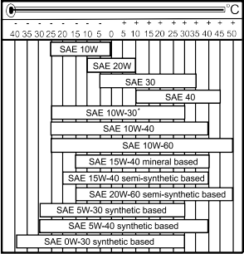 | SE, SF, SG | Универсал SAE 10W/30 SF/CC (минеральное) (всесезонное от 10°С и выше) или аналогичные
Топливо | Неэтилированный бензин, октановое число не менее 77 |  | Бензин автомобильный АИ92, АИ95  неэтилированный

ГАРАНТИЙНЫЙ ТАЛОН

на электроагрегаты торговой марки “Вепрь”

Зарегистрированная торговая марка российской силовой техники

Уважаемый покупатель!

Торговая марка “Вепрь” выражает Вам огромную признательность за Ваш выбор. Торговая марка “Вепрь” устанавливает официальный срок службы на изделия торговой марки “Вепрь” 1 год при условии соблюдения правил эксплуатации.
Учитывая высокое качество, надежность и степень безопасности продукции торго- вой марки “Вепрь, фактический срок эксплуатации может значительно превышать офи- циальный.
Вся продукция, предназначенная торговой маркой “Вепрь” для поставок в опреде- ленную страну, изготовлена с учетом условий эксплуатации в этой стране.
Чтобы убедиться в этом, просим Вас проверить наличие на изделии и упаковке официальных знаков соответствия. Если у Вас возникнут какиелибо проблемы, настоя- тельно рекомендуем Вам обращаться в уполномоченный сервисный центр торговой марки “Вепрь”, адрес и телефон которого вы можете узнать по телефону 8 (495) 787 4213, или на сайте www.vepr.ru.
Во избежание недоразумений убедительно просим Вас внимательно изучить прави- ла и условия эксплуатации и хранения изделия, условия гарантийных обязательств и бесплатного сервисного обслуживания, а также проверить правильность заполнения гарантийного талона. Гарантийный талон действителен только при наличии правильно и четко указанных: модели, серийного номера изделия, даты продажи, четких печатей фирмыпродавца, подписи покупателя. Серийный номер и модель изделия должны соответствовать указанным в гарантийном талоне. Номер гарантийного талона должен совпадать с серийным номером изделия.
При нарушении этих условий, а также если данные, указанные в гарантийном тало- не изменены, стерты или переписаны, талон признается недействительным. В этом случае, рекомендуем Вам обратиться к продавцу для получения нового гарантийного талона, соответствующего вышеуказанным условиям, либо предоставить товарный и кассовые чеки, либо иные документы, удостоверяющие факт и дату продажи изделия. В случае, если дату продажи установить невозможно, в соответствии с законодательством Российской Федерации о защите прав потребителей, гарантийный срок устанавливается с даты изготовления изделия.
Данным гарантийным талоном торговая марка “Вепрь” подтверждает принятие на себя обязательств по удовлетворению требований потребителей, установленных дей- ствующим законодательством о защите прав потребителей, в случае обнаружения недо- статков изделия. Все условия гарантийных обязательств и бесплатного сервисного обслуживания действуют в рамках законодательства о защите прав потребителей и регулируются законодательством страны, на территории которой они предоставлены.

- Гарантийные обязательства Изготовителя и бесплатное сервисное обслуживание, предоставленное уполномоченными сервисными центрами Изготовителя рапространя- ются только на модели, предназначенные торговой маркой “Вепрь” для поставок и реализации на территории стран СНГ, приобретенные в СНГ и прошедшие сертифика- цию на соответствие ГОСТам страны, где предоставляется гарантийное обслуживание.
- Ограниченная область действия гарантии.
Гарантия Изготовителя ограничена только дефектами производственного характера и не распространяется на следующие работы, детали, материалы и обстоятельства:
    - Регламентные работы при плановых технических обслуживаниях, включая диагно- стические и регулировочные работы, а также разрушение одноразовых элементов и расходование других материалов при техническом обслуживании.
    - Работы по очистке и смазке деталей, связанные с удалением засорений, загрязне- ний, коррозии в результате внешнего воздействия агрессивных химически активных веществ.
    - Нормальный износ любых деталей, естественное старение и разрушение покрытия деталей, лакокрасочного слоя, резиновых деталей, в результате воздействия окружаю- щей среды и нормального использования.
    - Выход из строя деталей, вызванный износом, соответствующим нормальным усло- виям эксплуатации.
    - Расходные и смазочные материалы, прочие элементы, используемые либо под- верженные износу и разрушению при нормальной эксплуатации: воздушный фильтр, масляный фильтр, топливный фильтр, приводные ремни, свечи зажигания, прокладки различных типов (кроме прокладки головки блока цилиндров), сальники, плавкие предо- хранители, лампы накаливания (все типы), выхлопные трубы и глушители, моторное и трансмиссионное масло, консистентная смазка, охлаждающая жидкость, электролит, топливо
    - Незначительные отклонения, например, слабый шум, скрип, писк, вибрация и т. п., не влияющие на качество, характеристики или работоспособность Изделия или его эле- ментов.
Примечание:
Наличие шумов и вибрации характеризует нормальную работу агрегатов и систем Изделия и само по себе не является признаком проявлении неисправности. Изменение уровня шума в большую или меньшую сторону может свидетельствовать о проявлении или возникновении неисправности. В подобном случае необходимо немедленно обратиться в официальный сервисный центр.

    - Ущерб, вызванный не проведенным или проведенным ненадлежащим образом техническим обслуживанием, например: пренебрежение ежедневным, периодическим техническим осмотром и/или обслуживанием в соответствии с указаниями руководства по эксплуатации, выдаваемых клиенту при покупке нового Изделия.
    - Неисправности, возникшие вследствие несвоевременного устранения других неис- правностей после их обнаружения.
    - Повреждения, возникшие в результате эксплуатации Изделия при недостатке экс- плуатационных материалов, например, охлаждающей жидкости, масла или смазки, в связи с несвоевременным обнаружением их утечки или повышенного расхода, либо в результате применения не рекомендованных производителем эксплуатационных мате- риалов и топлива.
Примечание:
Расход топлива, эксплуатационных материалов и интенсивность износа дета- лей зависят от условий эксплуатации Изделия и сами по себе однозначно не опреде- ляют наличия неисправности систем двигателя Изделия.
    - Повреждения, возникшие в результате применения некачественного топлива и дру- гих расходных материалов.
Примечание:
Применение некачественного топлива может привести к загрязнению или осаж- дению смол или продуктов сгорания на поверхностях соответствующих деталей и повлиять на работу системы питания и двигателя в целом, вплоть до выхода его из строя.
    - Повреждения, возникшие в результате эксплуатации изделия с наличием признаков неисправности: горящие контрольные лампы, отказы в работе систем и агрегатов и т. п.
    - Ущерб в результате использования неоригинальной или не одобренной Изготовителем (или уполномоченным представителем) детали, либо детали, заменен- ной или отремонтированной не официальным сервисным центром.
    - Расходы, связанные с невозможностью использовать Изделие, в том числе: потеря времени, расходы на топливо, телефонную связь, транспортные расходы, потеря дохо- дов и другие коммерческие потери.
    - Несоответствие Изделия ожиданиям владельца, при условии отсутствия неисправ- ности, подтвержденной официальным сервисным центром.
    - Повреждения Изделия, вызванные внешними воздействиями, пожаром, катастро- фами, вызванными техногенной деятельностью человека или его небрежностью, а также стихийными бедствиями.

- Настройка и установка (сборка, подключение и.т.п) изделия, описанные в докумен- тации, прилагаемой к нему, могут быть выполнены как самим пользователем, так и спе- циалистами большинства УСЦ соответствующего профиля и фирмпродавцов (на плат- ной основе). Также Вы можете воспользоваться услугами других специалистов, имеющих соответствующую квалификацию для проведения подобных работ. При этом лицо (орга- низация) установившее изделие несет ответственность за правильность и качество установки. Просим Вас обратить внимание на значимость правильной установки изделия как для его надежной работы, так и для получения гарантийного и бесплатного сервис- ного обслуживания.
Требуйте от специалистов по установке внести все необходимые сведения об уста- новке Вашего изделия в гарантийный талон.
- Периодическое техническое обслуживание изделия
Для безотказной работы изделия необходимо регулярно проводить периодическое техническое обслуживание в соответствии с условиями и планомграфиком, указанными в руководстве по эксплуатации. Периодическое техническое обслуживание должно про- водиться официальным сервисным центром.
Невыполнение или ненадлежащее выполнение планового технического обслужива- ния может повлечь за собой отказ в проведении ремонта по гарантии.

- Торговая марка “Вепрь” не несет ответственность за возможный вред, прямо или косвенно нанесенный продукцией “Вепрь” людям, домашним животным, имуществу в случае, если это произошло в результате несоблюдения правил и условий эксплуатации, установки изделия, умышленных или неосторожных действий (бездействий) потребите- ля или третьих лиц, действия непреодолимой силы.
Уважаемые покупатели! В случае возникновения вопросов или проблем связанных с продукцией “Вепрь” просим Вас обращаться по телефону: 8 (495) 787 4213 или по электронной почте: generator@vepr.ru

Здесь и далее по тексту Гарантийного талона под бесплатным сервисным обслужи- ванием понимается бесплатное для потребителя устранение недостатков (дефектов) изделия (включая замену запасных частей) возникших по вине Изготовителя.

ОТМЕТКИ О ПРОВЕДЕННЫХ Т.О.

ТО1  Дата  Список проведенных работ | печать сервис центра, | ТО2  Дата  Список проведенных работ | печать сервис центра,
ТО3  Дата  Список проведенных работ | печать сервис центра, | ТО4  Дата  Список проведенных работ | печать сервис центра,
ТО5  Дата  Список проведенных работ | печать сервис центра, | ТО6  Дата  Список проведенных работ | печать сервис центра,
ТО7  Дата  Список проведенных работ | печать сервис центра, | ТО8  Дата  Список проведенных работ | печать сервис центра,
ТО9  Дата  Список проведенных работ | печать сервис центра, | ТО10  Дата  Список проведенных работ | печать сервис центра,

Зарегистрированная торговая марка российской силовой техники

